**Cách khôi phục dữ liệu đã xóa trên điện thoại bằng ứng dụng FonePaw Android Data Recovery**

- Ứng dụng "**FonePaw Android Data Recovery**" là một giải pháp hiệu quả mà có thể bạn đang tìm kiếm để khôi phục các tệp vô tình bị xóa khỏi thiết bị Android.

- FonePaw Android Data Recovery được thiết kế cho phép người dùng khôi phục lại các file dữ liệu đã bị xóa trên thiết bị Android. Ưu điểm nổi bật nhất của FonePaw Android Data Recovery là hỗ trợ hầu hết các dòng thiết bị Android phổ biến, bao gồm Samsung Galaxy, Google Nexus, LG, Sony, ... .

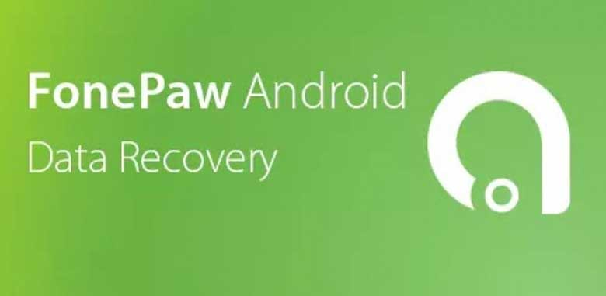

Cách lấy lại dữ liệu đã xóa trên điện thoại thực hiện như sau:

**Bước 1**: Tải ứng dụng **FonePaw Android Data Recovery** về máy tính hoặc laptop của bạn

**Bước 2**: Sau khi cài đặt, khởi chạy chương trình trên máy tính. Bạn kết nối điện thoại Android của bạn với máy tính bằng cáp USB > Nhấn "**Manually Connect**" để kết nối.

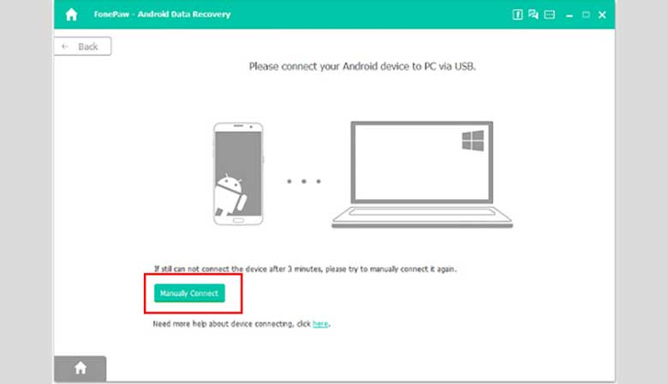

**Bước 3**: Nhấp vào "**OK**" trên cửa sổ bật lên trên điện thoại Android để cấp quyền. Nếu cửa sổ bật lên không xuất hiện, bạn có thể bật gỡ lỗi USB theo cách thủ công trên điện thoại Android của mình.

Cách khôi phục dữ liệu đã xóa trên điện thoại bằng FonePaw Android Data Recovery: Bước 3

**Bước 4**: Tiếp tục cách khôi phục dữ liệu đã xóa trên điện thoại, khi điện thoại Android của bạn được kết nối thành công với chương trình, bạn được phép chọn loại tệp bạn cần > Ví dụ: Kiểm tra "**Danh bạ**", "**Tin nhắn**" hoặc "**Chọn tất cả**" trực tiếp> Nhấp vào nút "**Next**".

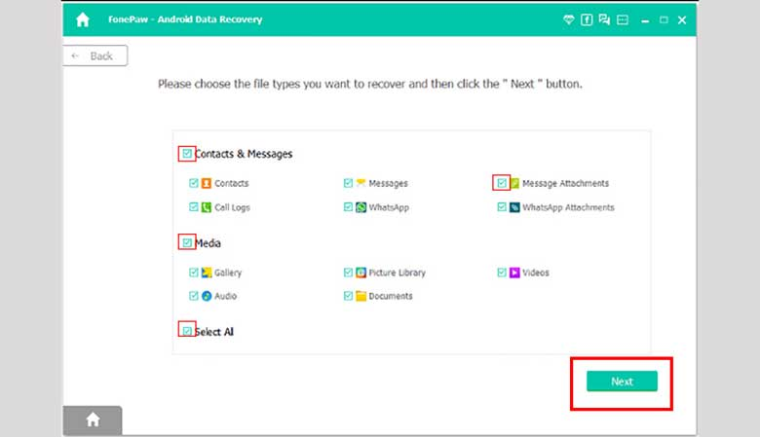

**Bước 5**: Trước khi có thể tìm kiếm các tệp đã xóa trên điện thoại của bạn, chương trình cần có quyền của bạn để truy cập vào không gian lưu trữ các tệp đã xóa.

Để có được quyền, chương trình sẽ cài đặt ứng dụng FonePaw trên điện thoại của bạn. Làm theo hướng dẫn của nó để kích hoạt Cài đặt qua USB và cài đặt ứng dụng.

Cách khôi phục dữ liệu đã xóa trên điện thoại bằng 
FonePaw Android Data Recovery: Bước 5

**Bước 6**: Sau khi cài đặt, nhấn "**Allow**" trên điện thoại để chương trình máy tính truy cập danh bạ, tin nhắn và dữ liệu đã xóa khác của bạn.

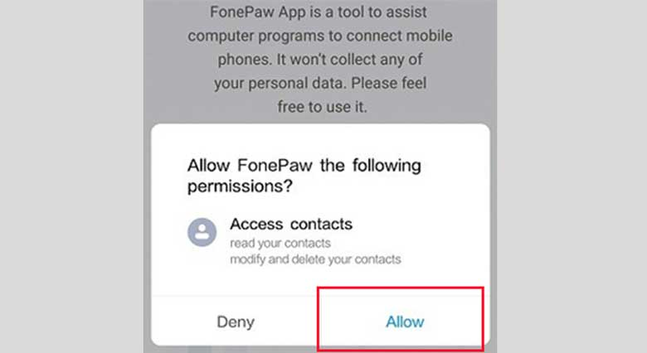

**Bước 7**: Sau khi nhận được quyền, chương trình máy tính để bàn sẽ bắt đầu quét trên điện thoại của bạn, chương trình này có thể hiển thị cho bạn hình thu nhỏ đã xóa và dữ liệu không bị xóa trên bộ nhớ điện thoại.

- Các tệp bạn đã xóa, sẽ hiển thị sau khi quét.

- Nhấp vào "**Deep Scan**" nếu bạn cần truy cập thêm dữ liệu đã xóa từ điện thoại Android.

Cách khôi phục dữ liệu đã xóa trên điện thoại bằng FonePaw Android Data Recovery: Bước 7

**Bước 8**: Khi quá trình quét kết thúc, các tệp đã xóa sẽ được liệt kê trên giao diện của chương trình, nhấn nút "**Recover**" để lấy lại tệp.

